בבית המשפט העליון בשבתו כבית משפט גבוה לצדק בג"צ 18/

רגבים, ע.ר. 580460319
ע"י ב"כ עוה"ד אבי סגל ו/או יעל סינמון ו/או דוד סגל
מרחוב טורא 32א, ימין משה, ירושלים, 9410232
טל: 6333793- 02; פקס: 6333795- 02
העותרת

נ ג ד

- שר הביטחון, מר אביגדור ליברמן
- אלוף פיקוד המרכז, אלוף רוני נומה
- ראש המנהל האזרחי, תא"ל אחוות בן חור

כולם באמצעות פרקליטות המדינה, משרד המשפטים

רח' צאלח א-דין 29, ירושלים 91010

- המחזיק

מתחם בית הספר הבלתי חוקי

המשיבים

עתירה למתן צו על תנאי וצו ביניים

זוהי עתירה למתן צו על תנאי לפיה יתבקש בית המשפט הנכבד להורות למשיבים 1-3 לנמק מדוע אינם נוקטים בכל הפעולות הנדרשות לשם הוצאה ומימוש של צווי הפסקת עבודה והריסה ביחס למבנה בית ספר, אשר נבנה ללא היתרים ובניגוד לכל דין בסמוך לישובים שדה בר וכפר אלדד שבגוש עציון.

בנוסף, יתבקש בית המשפט הנכבד להורות למשיבים 1-3 למסור לעותרת ללא דיחוי את פרטי עברייני הבניה ו/או המחזיקים במבנה בית הספר הבלתי חוקי על מנת שניתן יהיה לצרפם כמשיבים לעתירה.
כן יתבקש בית המשפט הנכבד להורות למשיב 4 ו/או למי מטעמו לנמק מדוע לא ימנע מביצוע כל פעולת בניה או כל פעולה אחרת המסייעת לבניית מבנה בית הספר הבלתי חוקי, כמפורט בגוף העתירה, בעצמו או באמצעות אחרים, במישרין או בעקיפין, ובכלל זאת מדוע לא ימנע מחיבור המבנה הבלתי חוקי לתשתיות מים וחשמל ומדוע לא ימנע משימוש במבנה. וכן, מדוע לא ימנע מביצוע כל פעולה משפטית לגבי מבנה בית הספר הבלתי חוקי, ובכלל זאת, מכירה, השכרה, הענקת זכויות מכל מין וסוג שהוא, בין בתמורה ובין שלא בתמורה.
זוהי גם עתירה למתן צו ביניים במסגרתה יתבקש בית המשפט הנכבד להורות למשיב 4 ו/או למי מטעמו, המבצע את העבודות הבלתי חוקיות במקום, לעצור את המשך פעולות הבניה והעבודות במבנה הבלתי חוקי ולמנוע את השימוש במבנה, והכל עד למתן פסק דין סופי בעתירה זו.

לאור העובדה שהמשיב 4 ו/או מי מטעמו, ממשיך בימים אלו ממש בביצוע העבודות הבלתי חוקיות ובבניית המבנה בסמוך ממש לתחום הקו הכחול של כפר אלדד, ובסמוך ממש לישוב שדה בר, תוך יצירת סיכון ביטחוני לתושבי הישובים, יתבקש בית המשפט הנכבד להוציא מלפניו בדחיפות צו ארעי כנגד המשיב 4 ו/או מי מטעמו המורה לו להפסיק לאלתר את עבודות הבניה במקום ולהימנע מהמשך השימוש במבנה, וזאת עד למתן הכרעה בבקשה למתן צו ביניים כמבוקש.

ואלו נימוקי העתירה:

- מבוא – כללי:

עניינה של עתירה זו, במעשיהם ובמחדליהם של המשיבים 1-3 (להלן: "המשיבים"). המשיבים פועלים בניגוד לדין ותוך חריגה ניכרת מכל אמת מידה מקובלת של התנהגות ציבורית ומנהל תקין, תוך התעלמות מוחלטת מחובתם לאכוף את דיני התכנון והבנייה וכל דין אחר החל באזור.

למען הסדר הטוב יובהר, כי עתירה זו מוגשת רק לאחר שהעותרת מיצתה את יתר ההליכים שעמדו לרשותה, ובכלל זה פניות חוזרות ונשנות שנעשו למשיבים ושנענו באופן חלקי ו/או ריקם, זאת בניגוד להוראות החוק לתיקון סדרי מנהל (החלטות והנמקות), תשי"ט -1958.

בנסיבות אלו, ומשפניותיה של העותרת לא זכו לכלל מענה ו/או למענה חלקי בלבד, ושעה שמדיניות אי המעש של הרשויות בכל הנוגע לעבירות הבניה הביאה למצב שבאזור זה אין דין ואין דיין ואיש הישר בעיניו יעשה, לא נותרה בידי העותרת כל ברירה, מלבד לפנות לבית המשפט הנכבד בגדרי עתירה זו.

העותרת תבקש להביא לתשומת לב בית המשפט הנכבד את העובדה כי המשיבים עשו להם לנוהג שלא לענות עניינית ו/או בכלל לפניות העותרת, זאת בניגוד להוראותיו הברורות של הדין, וכי רק לאחר שהעותרת נאלצת להגיש את עתירותיה, נחפזים המשיבים לפעול בעניין ולהגיש לבית המשפט הנכבד את תגובתם בהתאם. העותרת סבורה כי מן הראוי יהיה שבית המשפט הנכבד יתן משקל לעובדה זו בעת פסיקת ההוצאות בסיום ההליך.

- הצדדים לעתירה:

- העותרת הינה תנועה ציבורית, אשר שמה לה למטרה, בין היתר, לבדוק ולבקר את פעולת הרשויות המנהליות בדרך טיפולן בנושאי מדיניות קרקעית וסביבתית כך שיפעלו בהתאם לחוק ולכללי מנהל תקין.

- משיב מס' 1 הינו שר הביטחון של מדינת ישראל אשר מתוקף סמכותו מופקד הוא בין השאר על המנהל האזרחי ביו"ש, על השמירה על הביטחון ביו"ש, ועל שמירת החוק באזור ובכלל זה אכיפת דיני התכנון והבניה וכל דין אחר.

- משיב מס' 2 הינו מפקד כוחות צה"ל ביו"ש ובידו מצויות כל סמכויות החקיקה והניהול באזור.

- משיב מס' 3 הינו ראש המנהל האזרחי אשר בידו מצויות סמכויות ניהול החיים האזרחיים ביו"ש, ובכלל זה בסמכותו ומחובתו לאכוף את חוקי התכנון והבניה החלים באזור.

- משיב מס' 4 אשר זהותו אינה ידועה לעותרת, הינו המחזיק במבנה הבלתי חוקי מושא העתירה והוא ו/או מי מטעמו ממשיך בימים אלו בבניית המבנה הבלתי חוקי.

- יצוין, כי העותרת עשתה כל אשר לאל ידה על מנת לאתר את פרטי המחזיק במבנה הבלתי חוקי, ובכלל זה פנתה למשיבים מספר פעמים בעניין (ראו בהמשך ביתר פירוט) וכן נציג מטעמה ניגש למבנה על מנת לנסות ולברר את פרטי המחזיק אך הדבר לא עלה בידה. אך לאור מיקום המבנה בצמוד ממש לתחום הקו הכחול של כפר אלדד, הרי שעם הגשת העתירה תפעל העותרת להמצאת העתירה באופן פיזי לידי המחזיק במבנה הנמצא בשטח.

- העובדות:

- כ- 250 מטר מתחום הקו הכחול של כפר אלדד ובצמוד לישוב שדה בר שבגוש עציון, בסמוך לאתר ההרודיון, הקימו עברייני בניה פלסטיניים מהאזור מבנה גדול אשר משמש כבית ספר אזורי, ללא היתרים ובניגוד לכל דין (להלן: "המבנה הבלתי חוקי" ו/או "בית הספר").

- מבנה בית הספר הבלתי חוקי הוקם בשטחי C אשר בשליטה ישראלית, אזרחית וביטחונית מלאה.

- מבנה בית הספר הבלתי חוקי הוקם בצמוד ממש לתחומי הקו הכחול של כפר אלדד (במרחק של 250 מטר) המונה כ- 150 משפחות ובסמוך לישוב שדה בר.

- העותרת תטען כי המבנה הבלתי חוקי הוקם בסיוע ובמימון האיחוד האירופי. סיוע האיחוד האירופי במימון ו/או בניית ו/או הקמת המבנה הבלתי חוקי, הינה חלק מפעילותו האקטיבית לאורך התקופה האחרונה בשטחי המדינה על מנת לפגוע בריבונות מדינת ישראל ולסכל פעולות הגופים האמונים על שמירת החוק, תוך שמבצעים הם פעילות בלתי חוקית נרחבת של בניה ופיתוח ללא תיאום ואישור מול הרשויות הישראליות, והכל במטרה לסייע לאוכלוסיית הפלסטינים באזור להשתלט ולגזול אדמות לא להם, ליצור רצף התיישבות פלסטינית בשטחי C, ולפעול בניגוד לחוק ובניגוד לדין הבינלאומי.

- להלן תצלום אוויר של המרחב ועל גביו סימון מיקום מבנה בית הספר הבלתי חוקי וכן תמונות המעידות על קצב התפתחות הבניה לאורך החודשים האחרונים:

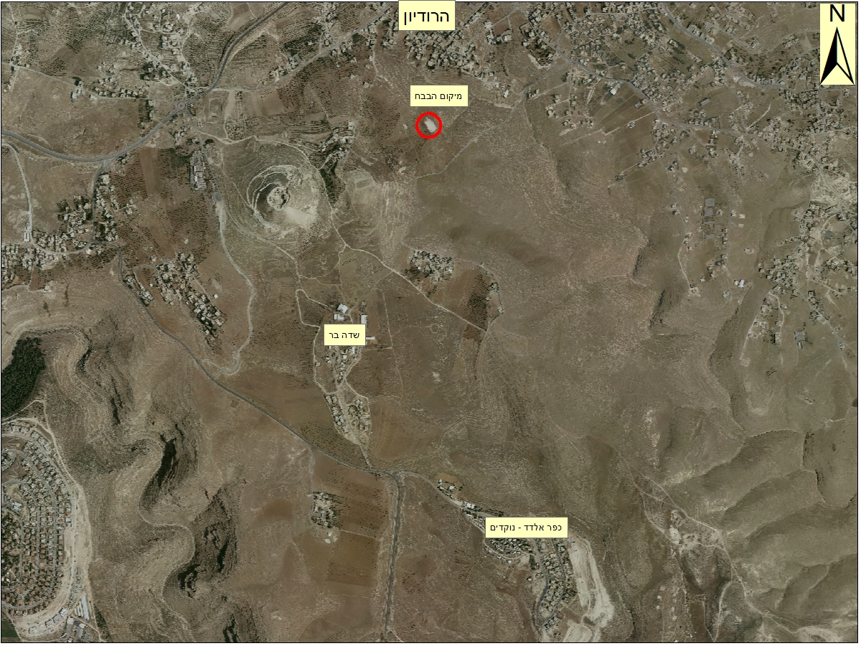

תמונה מחודש אפריל 2017:

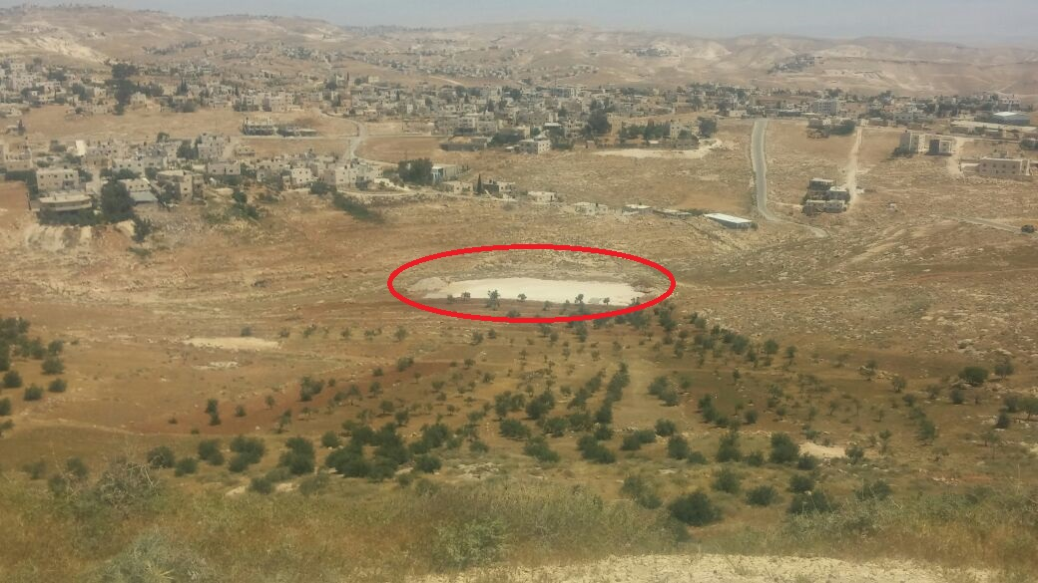

תמונה מחודש יולי 2017:

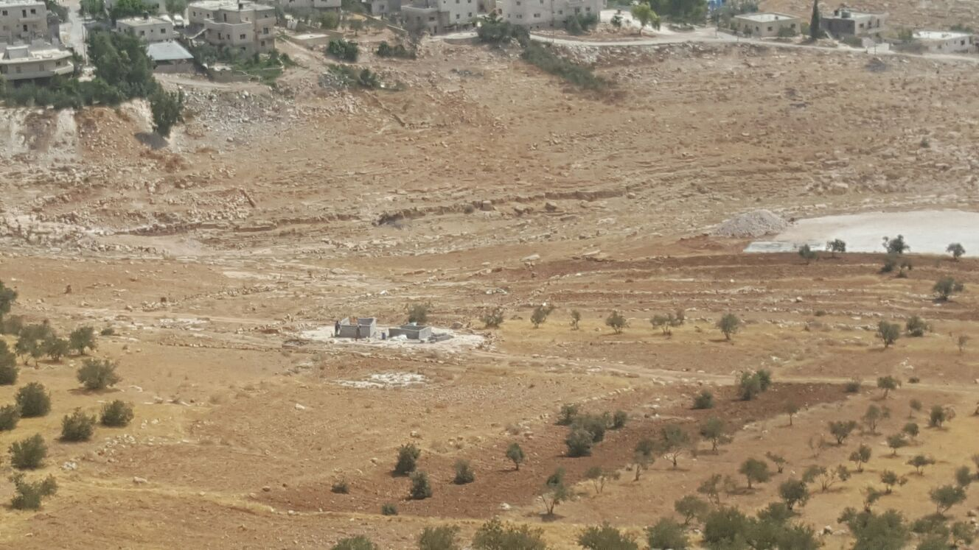

תמונה מחודש דצמבר 2017:

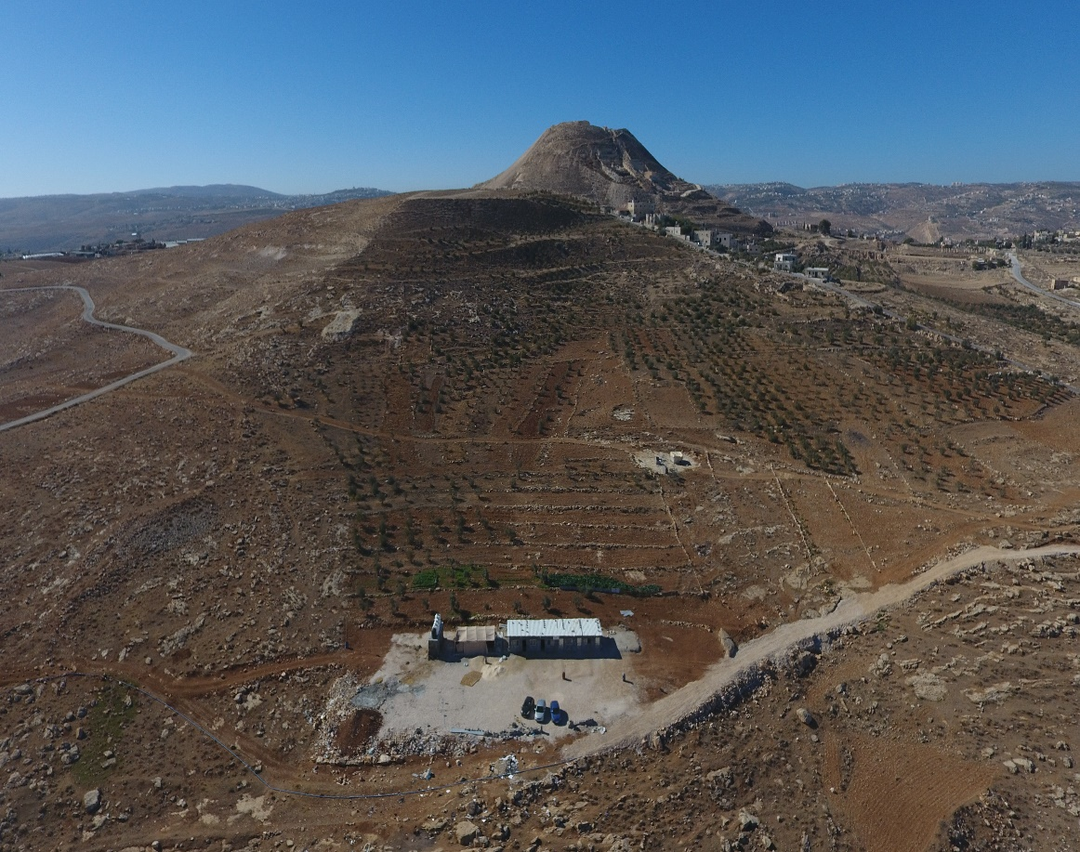

תמונות מחודש מרץ 2018:

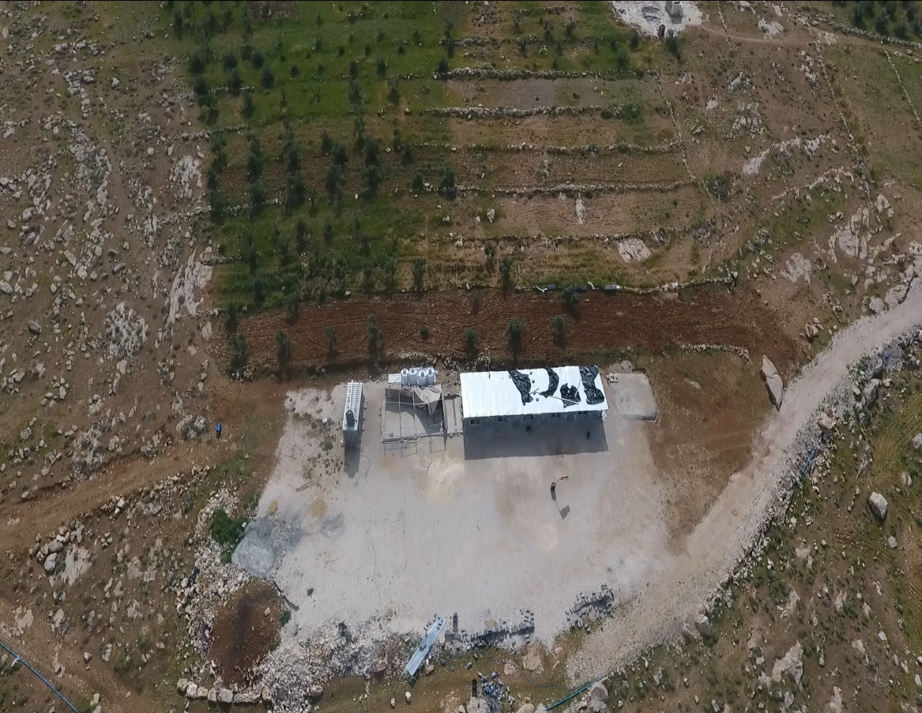

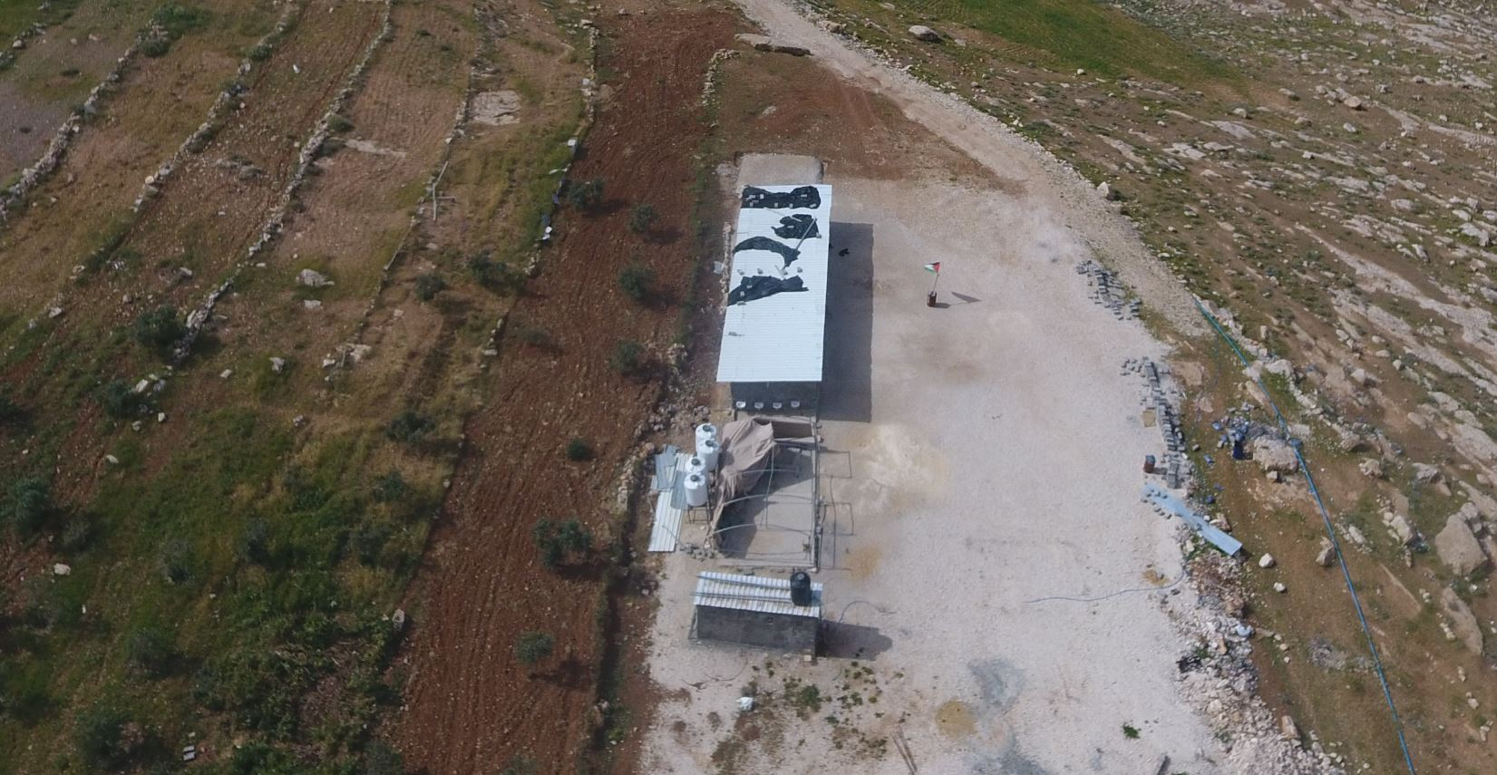

- כפי שניתן להיווכח מעיון בתצלום אוויר ובתמונות המצורפות לעיל, לפני כשנה לא היה על גבי השטח כל מבנה, וכי לאורך השנה שחלפה החלו עברייני הבניה בבניית בית הספר הבלתי חוקי וסיימו את מלאכתם (או את רובה) ואכלסו את המבנה ללא כל היתר ובניגוד לכל דין, והכל תוך השתלטות על אדמות לא להם ותוך קביעת עובדות בשטח מתחת לאפם של רשויות האכיפה, אשר בחרו שלא לנקוט בכל פעולה ממשית לעצירת הבניה, כפי שיפורט בהמשך בהרחבה.

- אם לא די בכך, הקמת בית הספר הבלתי חוקי בצמוד ממש לתחום הקו הכחול של כפר אלדד ולישוב שדה בר, יוצרת סיכון ביטחוני לציבור המתגוררים בישובים אלו, שכן בניית המבנה במיקום כה צמוד לישובים מגדילה את הסיכויים ליידויי אבנים ובקבוקי תבערה, וחלילה אף לחדירת מחבלים לישובים, ועלולה לסכן את חיי המתגוררים בישובים אלו.

- בהתאם לכך, ביום 26.4.2017 פנתה העותרת אל המשיבים בהתאם לחוק לתיקון סדרי מנהל (החלטות והנמקות), תשי"ט -1958 (להלן: "חוק ההנמקות"). בפנייתה זו דרשה העותרת, בין היתר, כי המשיבים ינקטו בהליכי פיקוח ואכיפה כנגד עבודות הבניה הבלתי חוקיות, תוך שצינה כי קיימת חשיבות לעצירת הבניה לאלתר ובטרם תתקדם ותסתיים הבניה והדבר יקשה על רשויות האכיפה לפעול בעניין. כן ביקשה העותרת לקבל את פרטי עברייני הבניה.

מצ"ב העתק פנייתה של העותרת מיום 26.4.17, ומסומן כנספח א'.

- ביום 9.7.2017 ומשלא התקבלה כל תגובה מטעם המשיבים ומשהמשיב 4 ו/או מי מטעמו המשיך בבניית מבנה בית הספר הבלתי חוקי באין כל מפריע מצד רשויות האכיפה, פנתה העותרת פעם נוספת אל המשיבים בדרישה דומה לאמור לעיל.

מצ"ב העתק פניית העותרת מיום 9.7.17, ומסומן כנספח ב'.

- ביום 10.7.2017 התקבלה תשובתו הלאקונית של המשיב 3, לפיה הודיע כי במידת הצורך ינקטו הליכי פיקוח ואכיפה בהתאם לנהלים ולסדרי העדיפויות (יצוין, כי תשובה זו נושאת את תאריך ה- 16.5.2017, אך התקבלה במשרד ב"כ העותרת רק ביום 10.7.17).

מצ"ב העתק תשובת המשיב 3 מיום 10.7.17, ומסומן כנספח ג'.

- דא עקא וחרף הודעת המשיב 3 לעיל, הבניה הבלתי חוקית בשטח נמשכה ביתר שאת והעבריינים השלימו את מלאכת בניית מבנה בית הספר ואף אכלסוהו בתלמידים, זאת על אף שאין ולא ניתן לחלוק על העובדה כי המדובר בעבודות אשר אמורות היו להימצא במדרג גבוה בסדר העדיפויות לאכיפה, הן לאור העובדה כי בניה בלתי חוקית זו מתבצעת בסמיכות ממש לתחום הקו הכחול של כפר אלדד ולישוב שדה בר, דבר הגורם לסיכון ביטחוני חמור ביותר, והן לאור התקדמות הבניה והעובדה כי אכלוס המבנה הבלתי חוקי בתלמידים עתיד היה להתרחש בקרוב, התפרקו המשיבים מחובתם ונמנעו מלאכוף את החוק ולעצור בפועל ממש את המשך הבניה.

- משהעבודות בשטח נמשכו חרף הודעת המשיב 3 לעיל ומשעברייני הבניה סיימו את מלאכתם ובית הספר אוכלס בתלמידים בניגוד לכל דין, פנתה העותרת אל המשיבים ביום 17.9.2017, פעם נוספת, שלישית במספר, בדרישה דומה לאמור לעיל.

מצ"ב העתק פניית העותרת מיום 17.9.17, ומסומן כנספח ד'.

- משפנייתה זו של העותרת לא נענתה ומשמבנה בית הספר הבלתי חוקי עדיין ניצב על תילו בצמוד ממש לתחום הקו הכחול של כפר אלדד ולישוב שדה בר, תוך סיכון חיי התושבים בישובים, פנתה העותרת ביום 15.3.2018, פעם נוספת – רביעית במספר, אל המשיבים 1-3 בדרישה דומה לאמור לעיל.

מצ"ב העתק פניית העותרת מיום 15.3.18, ומסומן כנספח ה'.

- עד מועד זה וחרף הוראות חוק ההנמקות, המשיבים לא טרחו לענות לפניותיה אלו של העותרת.

- כפי שניתן להיווכח, מדיניות אי האכיפה משתרשת היטב בשטח ועברייני הבניה מנצלים את אוזלת ידן של רשויות האכיפה לשם הרחבת פעילותם העבריינית והמסוכנת באזור.

- חרף התראותיה החוזרות ונשנות של העותרת אל המשיבים בעניין, המשיבים לא עשו דבר כדי למנוע את המשך הפרת החוק והמשך הבניה הבלתי חוקית, ואפשרו לעברייני הבניה להשלים את בניית מבנה בית הספר הבלתי חוקי ואף לאכלסו בתלמידים, זאת על אף העובדה שהעותרת שבה והתריעה בפני המשיבים עוד בשלביה הראשוניים ממש של הבניה (ראה נספח א' לעיל).

- כאמור, העותרת תטען כי יש לייחס חומרה רבה לבניית מבנה בית הספר הבלתי חוקי, שכן מעבר לעובדה כי מבנה זה נבנה ללא היתרי בניה ובניגוד לכל דין, בניית המבנה בסמיכות כה גדולה לתחום הקו הכחול של כפר אלדד ולישוב שדה בר, מהווה מפגע ביטחוני גדול, וממילא ברי כי על המשיבים להעמיד בראש סדרי העדיפויות את אכיפת החוק במקרה דנן.

- זאת ועוד, לבנייה בלתי חוקית של מוסדות ציבור קיימות משמעויות נרחבות ואקוטיות, ואף על פי כן, לא טרחו רשויות האכיפה לפעול להוצאת ומימוש צו הריסה כנגד העבודות הבלתי חוקיות.

- עובדה זו אף היא מקצינה את חוסר הסבירות שבמחדלי המשיבים והחלטתם לשבת מנגד ולהתפרק הלכה למעשה מחובתם לאכוף את החוק באזור זה.

- לצערה הרב של העותרת, אין בהתנערותם של המשיבים מחובתם לאכוף את החוק באזור זה כל חדש. עבריינות הבנייה של האוכלוסייה הפלסטינית באזור זה, נהנית מסיוע בעקיפין של רשויות החוק, ומתקבלת בשלווה גמורה אצל המשיבים האמונים על שמירת ואכיפת החוק באזור.

- ויובהר – כי מדיניות אי המעש של הרשויות בכל הנוגע לעבירות הבניה הביאה למצב שבאזור זה אין דין ואין דיין ואיש הישר בעיניו יעשה. דהיינו, עברייני הבניה הבינו שכשם שאין אכיפה בכל הנוגע לעבירות הבניה אותם הם מבצעים באופן שיטתי כך אין אכיפה אף לגבי יתר החוקים החלים באזור, וממילא נראה כי מרשים הם לעצמם לנצל עובדה זו ולבנות באופן בלתי חוקי בסמיכות כה גדולה לתחום הקו הכחול של כפר אלדד ולישוב שדה בר, תוך יצירת סיכון לחיי אדם ופגיעה בביטחונם.

- לאור האמור, ברי כי פעולת האכיפה כנגד הבניה הבלתי חוקית אמורה הייתה להיות בראש סדרי העדיפויות של גורמי האכיפה ולעותרת לא נותר אלא לחזור ולתהות – מדוע ולמה לא פועלים המשיבים לאכיפת החוק כנגד המבנה הבלתי חוקי וכיצד זה אפשרו ומאפשרים לעברייני הבניה את המשך ביצוע העבודות והבנייה, בטח ובטח לנוכח הסכנה הביטחונית הכרוכה בבנייתו בסמיכות כה גדולה לכפר אלדד ולישוב שדה בר – אם מצב זה לא נמצא בראש סדרי העדיפויות של המשיבים מה כן נמצא???

- העותרת תשוב ותדגיש כי לפי כל הקריטריונים שתוארו לעיל ברי כי הוצאת ומימוש צווי ההריסה למבנה בית הספר הבלתי חוקי היה אמור לעמוד בראש סדרי עדיפויות של המשיבים, שכן, כנ"ל:

  - המבנה הבלתי חוקי משמש כמבנה ציבור מסוג בית ספר.

  - המבנה הבלתי חוקי הוקם בצמוד ממש לתחומי הקו הכחול של כפר אלדד ולישוב שדה בר ומהווה סכנה ביטחונית.

  - איבוד השליטה הישראלית בשטחים אלו מהווה סכנה אסטרטגית ואיום ביטחוני של ממש.

  - המבנה הבלתי חוקי הוקם במימון ובסיוע האיחוד האירופי.

- בנסיבות אלה, לא נותר לעותרת אלא לפנות לבית המשפט הנכבד בגדרי עתירה זו.

- הטיעון המשפטי:

- העובדות המפורטות בעתירה זו מצביעות על מחדלים בלתי סבירים מצד המשיבים, האמונים על אכיפת החוק באזור.

- כפי שפורט לעיל, חומרת ביצוע העבודות הבלתי חוקיות ובניית מבנה בית הספר הבלתי חוקי מתעצמת לנוכח העובדה כי עברייני הבניה ניצלו את העובדה כי רשויות האכיפה נמנעו מלאכוף את החוק מולם על מנת להמשיך לבנות ולעבוד באופן בלתי חוקי, והכל תוך יצירת סיכון ביטחוני לחיי התושבים המתגוררים בכפר אלדד ובישוב שדה בר. פעילות עבריינית זו מבוצעת כדבר שבשגרה לאורך תקופה ארוכה וללא שהמשיבים האמונים על שלטון החוק באזור עשו די כדי למנוע את הדבר, חרף התראותיה החוזרות ונשנות של העותרת בעניין.

- חומרתן היתרה של עבירות הבניה מתבטאת בכך שהן מופנות ומתריסות בשלטון החוק. עמד על כך כב' השופט חשין ברע"פ 5584/03 פינטו נ' עיריית חיפה, פ"ד נט(3), 577, בעמ' 587, בצטטו את דברי כב' השופט שמגר שנאמרו בעניין דומה:

"בנייה שלא כדין היא לא רק תופעה, החותרת תחת התכנון הנאות של הבנייה, אלא השלכותיה מרחיקות לכת יותר: היא בין התופעות הבולטות, הפוגעות בהשלטת החוק. מי שעושה דין לעצמו פוגע באופן הגלוי והברור בהשלטת החוק".

- עוד נאמר לעניין זה:

"לצערנו, הפכו עבירות נגד חוקי התכנון והבניה לחזון נפרץ, ורבים גם טובים איש הישר בעיניו יבנה. זוהי פגיעה חמורה וקשה בשלטון החוק, המזולזל לעין השמש, ואין איש שם אל לב לאזהרות הגורמים המוסמכים ולפסקי הדין של בתי המשפט" (ע"פ 9178/85 הועדה המקומית לתכנון ולבניה גליל מזרחי נ' אבו נימר, פ"ד מא(4) 29, 31 - המשנה לנשיא אלון; וראו גם רע"פ 4357/01 סבן נ' הוועדה המקומית לתכנון ובניה "אונו", פ"ד נו(3) 49, 59; רע"פ 11920/04 נאיף נ' מדינת ישראל [פורסם בנבו]; בג"צ 5493/08 חטיב נ' ועדת המשנה לפיקוח על הבניה [פורסם בנבו], פסקה ו').

- דברים אלו יפים שבעתיים בענייננו עת עברייני הבניה לא רק שבונים ועובדים באופן בלתי חוקי, אלא בונים הם מבנה בית ספר ציבורי בלתי חוקי, תוך השתלטות על אדמות לא להם ותוך יצירת סיכון ביטחוני גבוה ביותר לתושבי הישובים כפר אלדד ושדה בר השכנים.

- הלכה ידועה היא כי השיקולים המרכזיים המנחים את רשויות האכיפה בקביעת סדרי העדיפויות לגבי אכיפת דיני התכנון והבניה במגזר הפלסטיני באזור הם שיקולי ביטחון ובכלל זה קירבה לקו התפר או למתקנים רגישים, שיקולי קירבה ליישובים, התחשבות בשיקולי הבעלות בקרקע ושיקולי תכנון מהותיים (ראו לעניין זה: בג"ץ 8806/10 רגבים נ' ראש הממשלה (פורסם בנבו)).

- נראה כי די בדברים אלו כדי להצביע על חומרת מחדלם של רשויות האכיפה מלאכוף את החוק ביחס למבנה בית הספר הבלתי חוקי זה וביחס לפעילותם המנוגדת לחוק של עברייני הבניה, כמתואר לעיל.

- מן הנתונים מצטיירת תמונה עגומה על מצב שלטון החוק באזור, תמונה חמורה שבשום אופן אין להשלים עמה. רשויות האכיפה, הלכה למעשה, נוקטות במדיניות ברורה של אי אכיפת חוקי התכנון והבניה גם כאשר מדובר במחיר כה כבד ובפגיעה כה קשה בכל היבט שעשוי להיות רלוונטי - בטחוני, בטיחותי, חוקתי, תודעתי וכיו"ב.

- בית משפט נכבד זה עמד לא אחת על חובתן של הרשויות למלא את חובתן החוקית:

"ועדיין לא דיברנו - ויכולנו להוסיף ולדבר ארוכות - על המכה האנושה שמחדלי-אכיפה עלולים להביא על עצם קיומו של שלטון החוק. חוק שהרשויות אינן עושות לאכיפתו כהלכתו, יפה היה לו שלא נחקק משנחקק. חוק שאינו נאכף מוטב לו שלא ייחקק, משיחקק ולא ייאכף. חוקים לא נועדו לצדיקים גמורים. ומי שאינו צדיק גמור, אל נביאנו לידי ניסיון שמא יחטא. חוק המבוזה בשער בת-רבים יביא לרפיון גם מעבר לתחומיו, ובית-המשפט לא ישלים עם תופעה זו"

(ראה: בגצ 96 / 53 תשלובת ח. אלוני בע"מ נ' שר התעשייה והמסחר נב (2) 1, עמוד 12-13).

- בענייננו, אין מחלוקת באשר לצורך בקבלת היתר לבניית מבנה בית הספר נשוא העתירה ועל כן סוגיית אי החוקיות של בניית מבנה בית הספר איננה צריכה הרחבה.

- גם חובת המשיבים לאכוף את דיני התכנון והבניה באזור יו"ש ו/או כל דין אחר איננה שנויה במחלוקת, שכן המשיבים הם הריבון בשטח ובאחריותם המלאה לאכוף את החוק באזור.

- מחדלם של המשיבים מלאכוף את החוק ואת צווי ההריסה כנגד המבנה הבלתי חוקי, ככל ואלו הוצאו, והעובדה כי המשיבים אפשרו לעברייני הבניה להמשיך לבנות את המבנה ולאכלסו, על אף התראותיה החוזרות ונשנות של העותרת בעניין עוד בטרם הוקם המבנה, מצביע על חוסר סבירות קיצוני בפעולתם של המשיבים ועל שיקול דעת בלתי סביר בעליל, והכל תוך פגיעה בשלטון החוק במדינת ישראל ובאמון הציבור ברשויות המדינה.

- המשיבים מנצלים את שיקול הדעת הרחב שבית המשפט הנכבד מעניק לרשויות האכיפה במילוי תפקידם. אולם, גם שיקול דעת רחב זה אינו מקנה לרשויות מרחב בלתי מוגבל למלא את חובתן:

"ההימנעות מלממש ולהגשים חוק קיים ומחייב, אינה מדיניות ואינה יכולה להיות מדיניות, מכל בחינה שהיא; היא רק גורמת לדמורליזציה ביחסי השלטון והאזרח, וגוררת אחריה פריקת עול של כל חוקי המדינה"

)בג"צ 65 / 295 הלל אופנהימר, ו-7 אח' נ' שר הפנים והבריאות כ (1) 309, עמוד 32(

- המשיבים פוטרים עצמם מחובתם לאכוף את הדין תחת אצטלת "סדרי העדיפויות", ואל לו לבית המשפט הנכבד ליתן ידו לכך. וכבר נקבע בבג"ץ 5377/09 רגבים נ' שר הבטחון, [פורסם בנבו], כי:

"גם אם קיימים סדרי עדיפויות מוצדקים, אסור שהללו יהוו – ולו בלי משים ושלא במכוון– כסות להפקרות בבניה. כאמור חוק הוא חוק, בין אם מדובר בבניה בלתי חוקית בקרב התושבים הישראלים ביהודה ובשומרון, בין אם מדובר בתושבים הפלסטינים - ואין להלום מצב של "איש הישר בעיניו יעשה")שופטים י"ז, ו'). חובת המפקד הצבאי היא לאכוף את החוק באזור, ולא למותר להזכיר כי דיני התכנון - בישראל ובאזור - נועדו להבטיח בניה ופיתוח נאותים בהווה ובמבט צופה פני עתיד (וכבר נדרש בית משפט זה גם לחובתו המשלימה של המושל הצבאי לדאוג לקדם תכנית בניה באזור – ראו: בג"צ 7151/05 אלנג'אדה נ' מפקד כוחות צה"ל בגדה המערבית [פורסם בנבו] פסקה 3; בג"צ 6288/09 עראערה נ' ראש המנהל האזרחי לאיו"ש ]פורסם בנבו] (פסקה 10).

- מן המקובץ, ניכר עד כמה היעדר פעולות המשיבים לאכיפת החוק ולנקיטת הליכים כנגד מבנה בית הספר הבלתי חוקי שנבנה ע"י עברייני הבניה מהווה מסר לא ראוי לציבור כולו לפיו רשויות האכיפה אינן שוקדות על שירושן של תופעות עברייניות ואינן עושות די על מנת שתופעות כגון אלו לא יישנו.

- המשיבים משדרים לציבור כולו כי ניתן לקחת את החוק לידיים, שהרי עברייני הבניה ממשיכים בעבודות הבלתי חוקיות חרף הצווים אשר נמסרו לידיהם, ככל ואלו אכן נמסרו, ומבנה בית הספר אף אוכלס בתלמידים, מתוך זלזול בוטה וחד משמעי בשלטון החוק, מתוך ידיעה ברורה כי המשיבים לא יעשו דבר כדי למנוע זאת.

- על יסוד כל האמור יתבקש בית המשפט הנכבד להוציא מלפניו צו על תנאי כמבוקש ברישא של עתירה זו ולאחר קבלת תגובת המשיבים ושמיעת טיעונים בעל-פה להפכו למוחלט. כן יתבקש בית המשפט הנכבד להורות למשיבים למסור לעותרת ללא דיחוי את פרטי עברייני הבניה הנמצאים בידיהם, על מנת שניתן יהיה לצרפם כמשיבים לעתירה.

- כן מופנה בית המשפט לכך שבעקבות הימנעותם של המשיבים מליתן כל מענה ו/או מענה ענייני לפניית העותרת כנדרש בסעיף 2 לחוק לתיקון סדרי מנהל, הרי שבהתאם להוראות סעיף 6 לאותו חוק נשמטת תחת רגלי המשיבים חזקת תקינות המעשה המנהלי ועליהם מוטל הנטל להוכיח בפני בית המשפט הנכבד כי הם פעלו ופועלים כדין ובסבירות בכל הקשור לאכיפת חוקי הבנייה וכל דין אחר ביחס לאמור בעתירה זו.

- הוצאת צו ביניים וצו ארעי:

- המצב המתואר בעתירה זו חמור ומקומם. מדובר בהתנהלות חמורה ומתמשכת של עצימת עין ומתן "היתר שבשתיקה" לביצוע עבירות בנייה והכל תחת אצטלת "סדרי העדיפויות".

- המשיבים מודעים עוד מראשית תחילת ביצוע העבודות כי עברייני הבניה החלו בבניית מבנה בית הספר הבלתי חוקי ללא כל היתר כדין, וחרף הסיכון הביטחוני הכרוך בעבודות מעין אלו וחרף התראותיה החוזרות ונשנות של העותרת בעניין, לא עשו המשיבים דבר על מנת לאכוף את החוק ולעצור את בניית המבנה, ופטרו עצמם מאחריות בטענה של "סדרי עדיפויות".

- העותרת עשתה כל אשר לאל ידה על מנת לנסות ולאתר את פרטי עברייני הבניה המחזיקים במבנה, ובכלל זה שלחה נציג מטעמה לשטח וכן פנתה אל המשיבים פעם אחר פעם בבקשה לקבל את פרטי העבריינים, אך הדבר לא עלה בידה. בהתאם לכך, מתבקש בית המשפט הנכבד להורות למשיבים למסור מידית וללא דיחוי את פרטי עברייני הבניה הנמצאים בידיהם על מנת שניתן יהיה לצרפם כמשיבים לעתירה.

- כן יתבקש בית המשפט הנכבד להוציא מלפניו צו ביניים המורה למשיב 4 ו/או למי מטעמו המורה לו להפסיק לאלתר את עבודות הבניה במקום ולהימנע מהמשך השימוש במבנה, והכל עד למתן פסק דין סופי בעתירה זו.

- בנוסף העותרת תבקש מבית המשפט הנכבד להוציא מלפניו צו ארעי שתוכנו זהה לצו הביניים, עד לקבלת תגובת המשיבים לבקשה לצו ביניים, ושיעמוד עד להחלטה בבקשה לצו ביניים כמפורט להלן.

- כאמור ובהתאם לתמונות אשר צורפו לעיל, המשיב 4 ו/או מי מטעמו ממשיך בבניית מבנה בית הספר הבלתי חוקי, תוך יצירת סיכון ביטחוני גבוה לתושבי הישובים כפר אלדד ושדה בר. המשך אכלוסו של בית הספר בתלמידים מהאזור יקשה על נקיטת פעולות אכיפה עתידיות במידה ניכרת ועל הפסקת השימוש בו, ומשכך הצורך החיוני והדחוף ביותר בהוצאת צו ביניים וצו ארעי.

- עוד תטען העותרת, כי מאחר ומדובר במבנה שנבנה בניגוד לחוק ע"י עברייני הבניה על גבי אדמות לא להם ובסמיכות כה גדולה לתחומי הקו הכחול של כפר אלדד והישוב שדה בר, הרי ממילא ברי כי אין ולו סיכוי קלוש ביותר שבנייתו תאושר, ולו בדיעבד, ולפיכך לא ייגרם כל נזק לעברייני הבנייה מהוצאת צו הביניים והצו הארעי.

- מאחר ואין חולק על כי מדובר בעבודות ומעשים בלתי חוקיים הרי שלא תפגע בשל הוצאת צו הביניים וצו על תנאי שום זכות קנויה של העבריינים (לאף אדם אין זכות קנויה להפר את החוק), ועל כן מאזן הנוחות תומך בהוצאת הצו כמבוקש.

- גם מבחינת סיכויי העתירה נראה כי הכף נוטה לטובת הוצאת צו הביניים וצו ארעי כמבוקש. כאמור, אין מחלוקת כי העבודות והבניה, נשוא העתירה, אינם חוקיים. בנוסף, ובמיוחד לאור העובדה כי הטיפול בעבירות מסוג זה בהן אף נוצר סיכון ביטחוני צריך לעמוד בראש סדרי העדיפויות של המשיבים, נראה כי קיימת עילת התערבות לבית המשפט הנכבד ועל כן יש לקבוע כי לעתירה סיכויים טובים באופן שיש בו בכדי לתמוך בהוצאת צו הביניים וצו ארעי.

- העותרת תפנה את בית המשפט הנכבד להחלטות בית המשפט הנכבד דנן בהן ניתנו צווי ארעי ו/או ביניים כנגד מועצות מקומיות ו/או כנגד מחזיקים עלומים שימנעו, בין היתר, מהמשך בניה ואכלוס מבנים שנבנו באופן בלתי חוקי, על אף שלא הוכח שמועצות אלו בנו בעצמן באופן אקטיבי ממש. ראו: החלטת בית המשפט הנכבד מיום 16.11.2015 במסגרת בג"ץ 5480/15 מרים אסמעיל עלי מוסא ואח' נ' שר הביטחון ואח' (נבו); החלטת בית המשפט הנכבד מיום 3.9.2009 במסגרת בג"ץ 6505/09 עלי דאוד אסמעיל ברכאת ואח' נ' שר הביטחון ואח' (נבו); החלטת בית המשפט הנכבד מיום 13.7.2009 במסגרת בג"ץ 5383/09 אחמד שמעה וגיה עבד אלכרים ואח' נ' שר הביטחון ואח' (נבו); החלטת בית המשפט הנכבד מיום 22.3.2009 במסגרת בג"ץ 2295/09 מוצטפא אחמד מוחמד חליל פדיה – ראש מועצת הכפר אסוויה ואח' נ' שר הביטחון ואח' (נבו); בג"ץ 6821/09 ש.ע.ל. – שלום עכשיו לישראל, מפעלים חינוכיים ואח' נ' שר הביטחון ואח' (נבו).

- מדיניות אי המעש בה נוקטים המשיבים מהווה מחדל אשר אינו ניתן להסבר ענייני וככל הנראה הינה נובעת משיקולים זרים אשר אינם עולים בקנה אחד עם תפקידם לפעול לאכיפת החוק באזור, ואל לו לבית המשפט הנכבד ליתן ידו לכך.

- הסעד המבוקש:

- אשר על כן, יתבקש בית המשפט הנכבד ליתן צו ארעי כמבוקש ולאחר קבלת תגובות המשיבים ליתן צו ביניים.

- כן יתבקש בית המשפט הנכבד להוציא צו על תנאי כנגד המשיבים כמבוקש ברישא של העתירה, ולאחר קבלת תגובת המשיבים ושמיעת טיעון בע"פ, להפכו למוחלט.

- בנוסף, יתבקש בית המשפט הנכבד להורות למשיבים למסור לעותרת ללא דיחוי את פרטי עברייני הבניה על מנת שניתן יהיה לצרפם כמשיבים לעתירה.

- עוד יתבקש בית המשפט הנכבד לחייב את המשיבים בהוצאות העותרים ובשכר טרחת עו"ד בתוספת מע"מ כדין.

- עתירה זו נתמכת בתצהירו של מר ישי חמו, נציג העותרת.

___________ ____________
אבי סגל, עו"ד יעל סינמון, עו"ד
ב"כ העותרת

ת צ ה י ר

אני הח"מ, ישי חמו, בעל ת.ז. מס' 200516367, לאחר שהוזהרתי כי עליי לומר את האמת כולה ואת האמת בלבד, וכי אם לא אעשה כן אהיה צפוי לעונשים הקבועים בחוק, מצהיר בזה כדלקמן:

- הנני נציג העותרת.

- תצהירי זה ניתן בתמיכה לעתירה למתן צו על תנאי, צו ביניים וצו ארעי ולאימות האמור בה.

- אני מצהיר כי כל הטענות העובדתיות המופיעות בעתירה הינן בידיעתי האישית.

- אני מצהיר כי כל הטענות המשפטיות המופיעות בבקשה זו הינן לפי מיטב ידיעתי ואמונתי. המקור לידיעתי ולאמונתי הוא עפ"י עצה משפטית שקיבלתי.

- כן אני מצהיר כי ניגשתי למקום ביצוע העבודות הבלתי חוקיות על מנת לקבל את פרטי עברייני הבניה במקום, אך הדבר לא עלה בידי.

- אני מצהיר כי זהו שמי, זו חתימתי ותוכן הצהרתי אמת ולראייה באתי על החתום:

_________________
ישי חמו

אישור

אני הח"מ, עו"ד אבי סגל, מאשר בזה כי ביום _________ הופיע בפניי מר ישי חמו המוכר לי באופן אישי, ולאחר שהזהרתיו כי עליו לומר את האמת וכי אם לא יעשה כן יהיה צפוי לעונשים הקבועים בחוק, אישר נכונות הצהרתו דלעיל וחתם עליה בפניי.

______________________ _____________________
חותמת אבי סגל, עו"ד

